地面搜索最短耗时的计算
摘要：
本文解决了制定搜索队伍的行进路线，合理调配人员及对预定区域进行快速的全面搜索的问题。
在具体求解中，我们将题中搜索区转化成平面网格图，可简化分析和计算。同时还采用了反证法，数据具有较好的可视性和可读性。模型的主要结果如下：
1.按照我们的方法得搜索完整个区域耗时最短为49.46小时。
2.在48小时内无法完成搜救任务要想完成需增加3人。
4.将50人分成20、20、10人三组，完成任务耗时20.57小时。
关键字：快速搜索 平面图解
The Arithmetic of the Best Times about Searching Land
Lu Cong Tong Huan Liu Xinlei
(Beijing Polytechnic College, Beijing 100042, China )
Abstract: This paper solves the Search Party’s channel of advance, adjusting personnel rationally, and search scheduled section fleetly and roundly. On solving concretely, it transforms the searching land into Ichnography-Gridding, which can predigests analysis and account. Simultaneity, it adopts reduction to absurdity, the data haves readability and creditability. The result s of the model:
- Depending on the arithmetic, the Best Times about Searching Land is 49.46 hours.
- In 48 hours it can’t finish the task except adding another 3 personnel.
- Divide 50 persons into three terms 20, 20, 10. Finish the task will cost 20.57 hours.
Key words: search fleetly, Ichnography-Gridding

一、 问题重述

5.12救汶川大地震使震区地面交通和通讯系统严重瘫痪。灾指挥部紧急派出多支小分队，到各个指定区域执行搜索任务，以确定需要救助的人员的准确位置。在这种紧急情况下需要解决的重要问题之一是：制定搜索队伍的行进路线，对预定区域进行快速的全面搜索
下面是一个简化的搜索问题。有一个平地矩形目标区域，大小为11200米×7200米，需要进行全境搜索。假设：出发点在区域中心；搜索完成后需在左侧短边中点集合；每个人搜索时的可探测半径为20米，且平均速度为0.6米/秒；不需搜索时,平均速度为1.2米/秒。每个人带有GPS定位仪、步话机，步话机通讯半径为1000米。搜索队伍若干人为一组,有一个组长，组长还拥有卫星电话。每个人搜索到目标，需要用步话机及时向组长报告，组长用卫星电话向指挥部报告搜索的最新结果。
根据上述条件解决下列问题：
1．假定有一支20人一组的搜索队伍, 拥有1台卫星电话。请设计一种你认为耗时最短的搜索方式。按照你的方式，搜索完整个区域的时间是多少? 能否在48小时内完成搜索任务? 如果不能完成，需要增加到多少人才可以完成。
2．为了加快速度，搜索队伍有50人，拥有3台卫星电话，分成3组进行搜索。每组可独立将搜索情况报告给指挥部门。请设计一种你认为耗时最短的搜索方式。按照你的搜索方式, 搜索完整个区域的时间是多少?
二、 模型假设
在紧急搜救的情况下对问题进行假设；
1.从开始搜救时计时。
2.在搜救到受难者时向组长报告不浪费时间。
3.搜救员在搜救活动中不休息，饮食不停留且不会因故退出。
4.在搜救过程中各种仪器工作正常。
5.在拐弯时搜救员转身的时间忽略不计。

三、符号说明

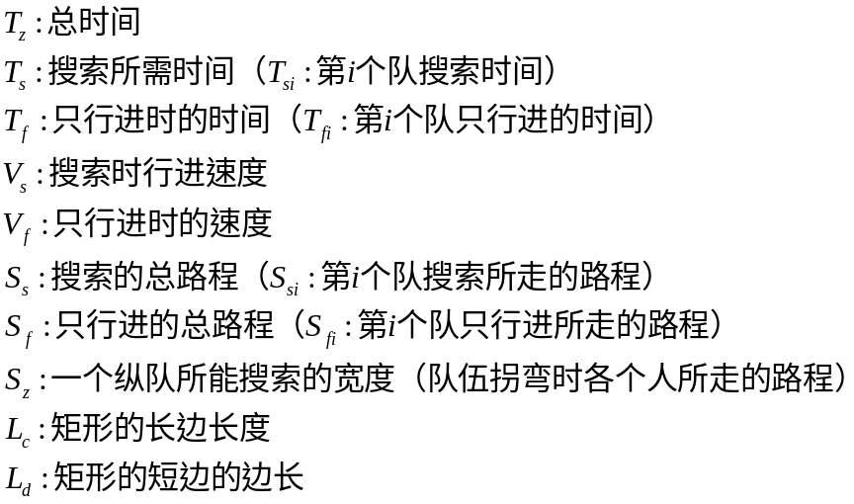

四、模型的分析、建立与求解
4.1因最佳搜救时机要在三天内，所以快速搜救是必要的。在搜救人力、资源、时间有限时，须对搜救地点的优先级进行选择，可采用分小组划分区域搜索和集中一组按规律搜索两种方法。因分小组搜索时队员超出通话限制的可能性比较大，所以采用集中一组按规律搜索。
4.1.1根据题目条件，在保证方便通信的条件下，将20人排成一排，两人间隔40米。那么一排人所搜索的最大宽度是

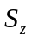，由每人可探测半径为20米，得=20*2*20=800米。
4.1.2由于区域面积一定，因此搜索所形成的长方形区域面积是一定的，搜索时走长方形长边。因此搜索所走的路程是一定的，要想耗时最短，就要使重复和拐弯的次数最少。
4.1.3将此矩形区域等分划分，横9行，竖14列。队员在搜索时从方格一边缘走到拐弯的方格边缘，形成长方形的搜索区域。同时在拐弯时采取整体推进法，且只行进不搜索，即在到达边缘时整队人一起向左（右）转身，然后一起向前走，然后再一起向左（右）转身。所以每拐一次弯要行进，使拐弯最少，才可以减少只行进的路程，又因按划分好的长方形区走，竖着走要比横走拐的弯多，因此横向搜索。搜索图如（4-1-1）。一共拐9次弯，即行进了9*。
4.1.4在搜索过程中有一段重复走的区域，为了减少路程节约时间，根据三角形特性采取整体斜着前移（走矩形对角线）所走的行进区域形成一个平行四边形。如图（4-1-2）
一共行进了
如上所述易得：总时间（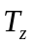）=搜索所需的时间（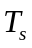）+行进的时间（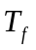）
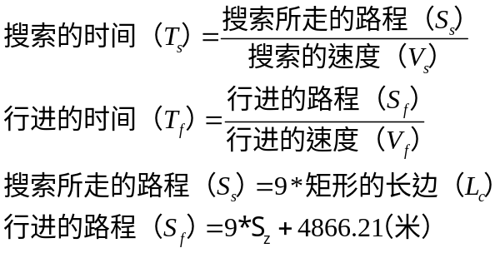

根据上述计算式得：

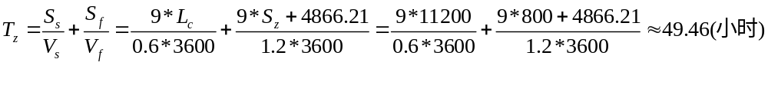

4．2 根据我们所设计的搜救方案在48小时内是不能完成搜救任务的，可采用反证法证明48内不能完成任务。
4.2.1假设：48小时内能完成任务。
如图（4-2）所示，每格长度为800米。不计算拐弯和重复距离时，所需搜索距
离为9*11200=100800米。按搜索速度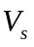所需时间为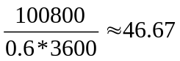（小时）。

所剩时间为48-46.67=1.33（小时）。最少拐弯数为8，拐弯所需行进距为8*800=6400（米）则在规定时间内完成任务的所需速度为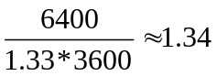（米/秒）大于1.2（米/秒）。与已知不符，所以假设不成立。

ll
图4-1-1
图4-1-2
图4-2
图4-3

4.3因搜救任务紧急，要48小时内完成搜
救任务。得加人，按照第一方案的方法，增加一个和两个人都要来回9次才能搜救完，而且搜救要走的路程一样，且拐一次要走800+n*40(n为增加的人数)，所以时间不能减少反而会增加。因此最佳的方案是加3人，这样就只需来回8次，有利于节约时间。
4.3.1所走路线如图（4-3）所示，一共拐了9次，拐一次行进的距离是
800+40*3=920（米），重复走了11200/2=5600（米）。搜索所走路程是8*11200（米）。因此所需时间是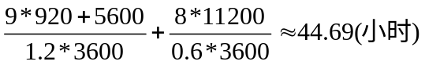
4.3.2因此再增加3人后可在48小时内完成搜索任务，最短耗时是44.69小时。
4.4为了加快速度，搜索队伍有50人，
拥有3台卫星电话，分成3组分区进行搜索，为了节约时间，三队应同时出发，且尽可能在同一时间到达终点，或时间相差不大。利用4.1.3的方法将50人分成了20、20、10三队，并编号为第一、二、三队。我们将整块区域按照队员数的比例2：2：1分为上中下三部分，并计算出一、二队要走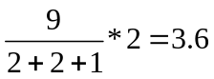行，三队要走1.8行，为了节约行进的时间，三个队所走的路线分别如图4-4-1，
图4-4-2是第三队返回时只行进的路线。路程为
根据表格可计算出各队所需的时间：
 | 拐弯次数 | 拐一次所要行进的路程 | 搜索所走的路程(米) | 重复行进的路程（米）
第一队（20人） | 4 | 800米 | 3.5*11200+800+0.5*800 | 0
第二队（20人） | 4 | 800米 | 3.5*11200+800+0.5*800 | 0
第三队（10人） | 8 | 400米 | 2*0.5*11200+6*6*800 | 5*800*
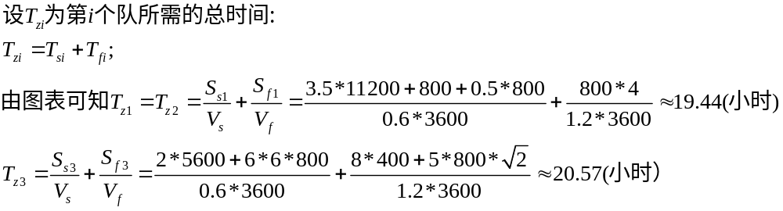因此，搜索完整个区域所需时间是20.57小时。
图4-4-1
（ 第一队）
（ 第二队）
（ 第三队）
图4-2-2

五、模型的检验与推广
本模型在一些方面进行了适当的简化，例如在对搜索员的身体需求方面做了理想化的假设，在实际中很难达到。本模型可用于多种平面、平地等地区的搜索。例如，扫雷等排险工作，也可用于农作物的快速播种。
六、模型评价
模型优点：1.充分考虑了个限制数据。
2.采用作图法使模型更明了。
3.求最短耗时时采用较完善的计算方法。
4.采用反证法避难从易。
模型缺点：
1.在求解最短耗时量时没有考虑细节误差给模型带来的影响。
2.在对人员的身体需求方面考虑欠佳。
七、参考文献
[1]地震搜救手册
http://blog.163.com/eva8711@126/blog/static/10293524200841894647448/
2008.09.21
[2] 地震搜救必读手册
http://www.niwota.com/submsg/4486293
2008.09.21

